Manual de instalación

Versión: 1.1

Parking Soft

**Índice de contenido**

Introducción 3

Objetivo 3

Alcance 3

Control de versiones 3

Descripción del sistema 3

Antecedentes y descripción funcional del sistema 3

Componentes 3

Recursos Hardware 4

Requisitos mínimos 4

Recursos Software 4

Instalación y configuración de Java JRE 4

Consideraciones 6

# Introducción

## Objetivo

El presente objetivo tiene como propósito brindar una guía de ayuda al usuario en cuanto a la instalación del sistema informático Parking Soft. Asimismo, dentro de este manual se otorgarán datos relevantes y fundamentales que involucren al proceso de montaje del producto software.

## Alcance

Dicho documento está dirigido al personal perteneciente a la empresa “El corralón”, de manera esencial a las áreas de Recursos Humanos y Atención al Cliente. De igual manera, el presente manual está dirigido al personal encargado de realizar el montaje del sistema elaborado.

## Control de versiones

|  |  |  |  |
| --- | --- | --- | --- |
| ***Versión*** | ***Descripción*** | ***Fecha*** | ***Responsable*** |
| 1.0 | Redacción inicial | 15/12/21 | Nicole Tumi |
| 1.1 | Se agregan detalles de los recursos software | 18/12/21 | Nicole Tumi |

# Descripción del sistema

## Antecedentes y descripción funcional del sistema

El mayor problema identificado en la empresa “El corralón” es la falta de un sistema que permita a los trabajadores de turno llevar el conteo automático de los aparcados libres, los aparcados ocupados, el tiempo de estacionamiento de los vehículos y la emisión de boletas de pago de los clientes, asimismo, que permita a los colaboradores de Recursos Humanos monitorear a los empleados encargados de atender a los clientes.

## Componentes

El producto por desarrollar es un sistema que engloba al área de recursos humanos y al área de atención al cliente con el fin de facilitar la información de diferentes aspectos: número de aparcados disponibles, no disponibles, clientes, empleados. De este modo, en este apartado se señalarán los principales módulos del sistema informático, incluyendo una pequeña descripción de cada uno de ellos.

|  |  |
| --- | --- |
| ***Nombre de módulo*** | ***Descripción*** |
| **Administrador** | Este abarca las funcionalidades asignadas a un usuario administrador. Tales como gestión y visualización de datos, asignación de usuario y contraseñas. |
| **Cliente** | Este contiene un conjunto de archivos que se relacionan con la gestión de la información de los clientes dentro del sistema. |
| **Empleado** | El conjunto de archivos pertenecientes a este módulo se relaciona con las funciones otorgadas a los usuarios de tipo empleado, como lo son la consulta de datos, gestión de espacios libres, generación de tickets, entre otros. |
| **Registro** | Esta sección comprende el conjunto de archivos de código relacionados a los registros de datos del sistema. |

# Recursos Hardware

## Requisitos mínimos

* Mínimo equipo de mediana potencia, puede ser procesador AMD, Intel Core 2/i3/i5/i7, RAM mínimo 1Gb.
* Almacenamiento total promedio de 128Gb.
* El equipo debe tener mínimo una velocidad de procesamiento de 1.5 GHz, de esta manera, se asegurará un tiempo de respuesta rápido para el usuario del sistema.

# Recursos Software

La construcción del sistema fue realizada empleando el lenguaje de programación Java y el sistema de gestión de bases de datos MySQL, dichas elecciones fueron tomadas por el equipo de desarrollo con el fin de cubrir todos los requerimientos establecidos por el cliente. de esta forma, para un buen desempeño del producto software es necesario que se instale Java JRE (Java Runtime Environment), el cual permitirá ejecutar el programa en los ordenadores seleccionados por el usuario.

## Instalación y configuración de Java JRE

PASO 1. Acceder al enlace de descarga. Seleccionar el sistema operativo de 64 bits. Ubicar el archivo requerido y descargar.

*Link de descarga:* [*https://www.java.com/es/download/manual.jsp*](https://www.java.com/es/download/manual.jsp)

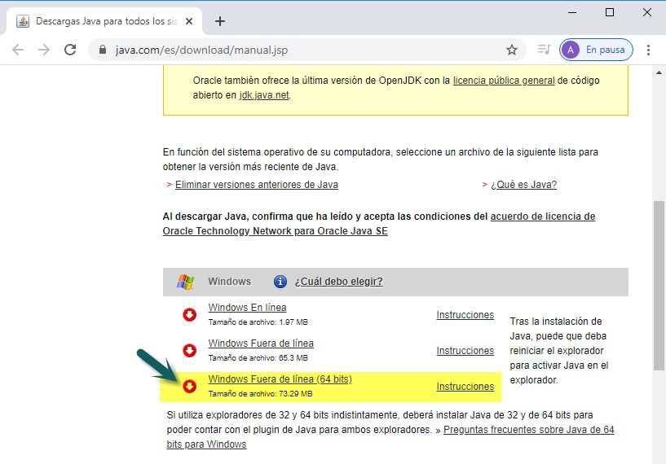

PASO 2. Seleccionar el archivo descargado y ejecutar la instalación con permisos de Administración.

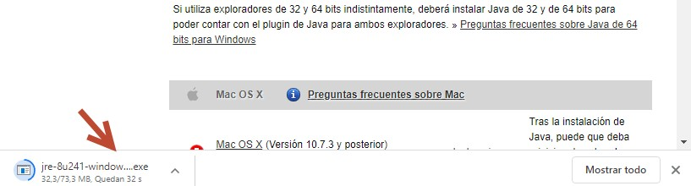

PASO 3. A continuación deberá seguir la siguiente secuencia de eventos para concretar la instalación:

### Consideraciones

En caso exista una versión antigua de Java debe seleccionar desinstalar:

Luego continuar con la instalación.

Finalmente se muestra el mensaje:

